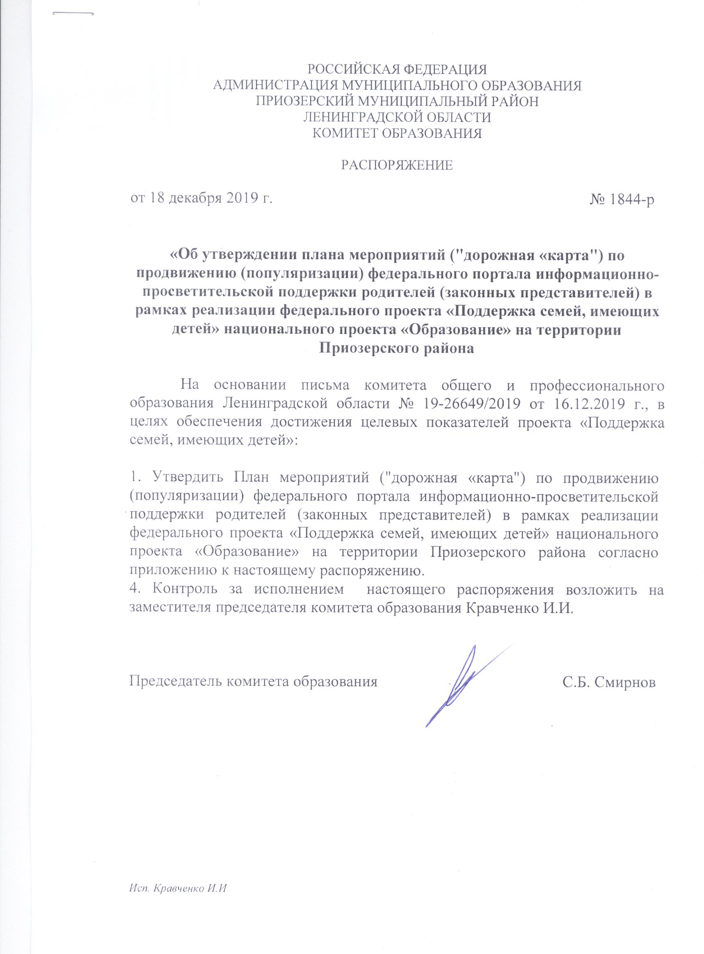

РОССИЙСКАЯ ФЕДЕРАЦИЯ
АДМИНИСТРАЦИЯ МУНИЦИПАЛЬНОГО ОБРАЗОВАНИЯ
ПРИОЗЕРСКИЙ МУНИЦИПАЛЬНЫЙ РАЙОН

ЛЕНИНГРАДСКОЙ ОБЛАСТИ

КОМИТЕТ ОБРАЗОВАНИЯ

РАСПОРЯЖЕНИЕ

от 18 декабря 2019 г. № 1844-р

«Об утверждении плана мероприятий ("дорожная «карта") по продвижению (популяризации) федерального портала информационно-просветительской поддержки родителей (законных представителей) в рамках реализации федерального проекта «Поддержка семей, имеющих детей» национального проекта «Образование» на территории Приозерского района

На основании письма комитета общего и профессионального образования Ленинградской области № 19-26649/2019 от 16.12.2019 г., в целях обеспечения достижения целевых показателей проекта «Поддержка семей, имеющих детей»:

1. Утвердить План мероприятий ("дорожная «карта") по продвижению (популяризации) федерального портала информационно-просветительской поддержки родителей (законных представителей) в рамках реализации федерального проекта «Поддержка семей, имеющих детей» национального проекта «Образование» на территории Приозерского района согласно приложению к настоящему распоряжению.
4. Контроль за исполнением настоящего распоряжения возложить на заместителя председателя комитета образования Кравченко И.И.

Председатель комитета образования С.Б. Смирнов

Исп. Кравченко И.И

Утверждён
распоряжением комитета образования
от 18 декабря 2019 года №1844-р
(приложение)

План мероприятий ("дорожная «карта") по продвижению (популяризации) федерального портала информационно-просветительской поддержки родителей (законных представителей) в рамках реализации федерального проекта «Поддержка семей, имеющих детей» национального проекта «Образование»
на территории Приозерского района

№ п/п | Наименование мероприятия | Ответственные исполнители | Сроки исполнения
1 | Подготовка распоряжения комитета образования «Об утверждении плана мероприятий ("дорожная «карта") по продвижению (популяризации) федерального портала информационно-просветительской поддержки родителей (законных представителей) в рамках реализации федерального проекта «Поддержка семей, имеющих детей» национального проекта «Образование» на территории Приозерского района | Кравченко И.И. | декабрь 2019 года
 | Подготовка и направление писем о начале функционирования Портала руководителям образовательных учреждений, подведомственных комитету | Кравченко И.И. | декабрь 2019 года
 | Включение вопроса о содержании и направленности Портала в повестку совещания для руководителей образовательных организаций | Кравченко И.И.  Тейковцева Е.Ю. | декабрь 2019 г.
 | Размещение баннера и ссылки на Портал на официальных сайтах администрации МО Приозерский МР ЛО, сайтах образовательных организаций в информационно-телекоммуникационной сети "Интернет" | Кравченко И.И.  руководители образовательных организаций | декабрь 2019 г.
 | Обеспечение текущего информирования о Портале на официальном сайте администрации МО Приозерский МР ЛО в информационно-телекоммуникационной сети "Интернет" | Кравченко И.И. | В течение декабря 2019 года – января 2020 г.
2 | Распространение информации о Портале в средствах массовой информации: социальных сетях, в газетах «Красная звезда» и «Приозерские ведомости» | Печанская Л.В. | декабрь 2019 г.
3 | Организация работы по информированию родителей (законных представителей) обучающихся образовательных организаций о начале функционирования Портала. | Кравченко И.И.  Тейковцева Е.Ю.  руководители образовательных организаций | декабрь 2019 г.
4 | Мониторинг размещения информации о Портале на официальном сайте администрации МОУО, сайтах образовательных организаций в информационно-телекоммуникационной сети "Интернет" | Печанская Л.В. | Январь 2020

